Технология (девочки)
5а класс. 12.05.2020

Тема: Создание бахромы в оформлении прикладной вышивки. Защита творческого проекта. (2 темы)
Для изучения темы:
Край с бахромой — простое декоративное оформление прикладной вышивки. Ажурная строчка по краю не даст ткани распускаться далее.

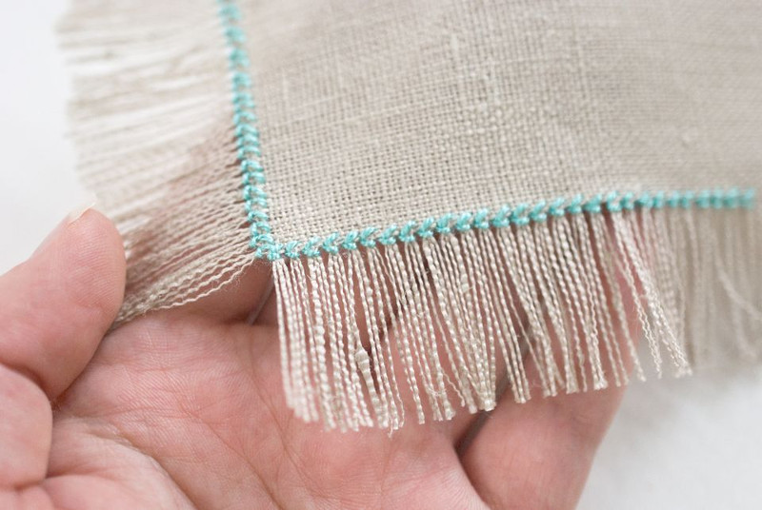

Такая обработка края подходит для салфеток, скатертей, дорожек, платочков. Ткань при этом должна быть равномерного переплетения, например лен. Длина бахромы может быть разной. Но вы определите длину бахромы 1 см. Для декоративной ажурной строчки можно выбрать нитку в тон основы, или же контрастную. Если вытолько планируете вышивку с таким оформлением края, то не забудьте при расчете размера канвы учесть припуски на отделку бахромой. Выровняйте край изделия. Для этого можно вытянуть 1−2 нити основы немного отступив от среза — после этого будет видна четкая прямая линия по которой можно срезать неровный край (на фото край уже подрезан). Затем отступите расстояние, которое будет затем длиной бахромы и снова вытяните 2−3 нити. При этом подрезать уже ничего не нужно. Такие действия необходимо повторить вдоль каждой стороны изделия.

Советы по вытягиванию нити:
- используйте пинцет — им легко подцепить и вытянуть нить
- нить тяните осторожно, иначе она может оборваться
- если нить все же разрывается, то поддевайте оставшуюся нить иглой продолжайте вытягивать
- после выдергивания нитей прогладьте ткань — это позволит разровнять оставшиеся нити и облегчит дальнейшую работу с основой.
Домашнее задание. Создай бахрому в ткани размером 25 см на 25 см для салфетки. Работу сфотографируй и пришли в группу WhatsApp. Эта работа будет вашим творческим проектом.

